夢想起飛~四年二班 第1週班訊
親愛的爸爸、媽媽您好：
開學一週的時間，跟孩子們相處有了一點點熟悉，感謝四年二班孩子們的懂事，這幾天上課狀況大致良好。看到孩子們在課堂上認真的表現及回家功課的認真書寫狀況，曉晴老師要在此感謝各位家長的協助，才能讓孩子很快的進入學習的狀態中。
開學第一天，我告訴孩子未來這三年他們要學習尊重及包容兩件事情，也告訴他們接下來在學習方面也會與以前有許多不同，會開始要求他們畫下關鍵字及抄寫筆記。上課的內容也較以往加深加廣了一些，因此晚上回到家之後聯絡簿上也會有預習及複習的功課。我想這一些都與三年級有些許的不同，為了讓孩子更快適應四年級的新生活，要麻煩大家在家裡務必協助叮嚀孩子要認真複習、預習及完成功課。
◆重要事項聯絡：
1.請記得攜帶手帕到校，穿著制服時，男生要記得繫上皮帶唷!
2.9月19日為本學期班親會，請各位家長務必撥冗參與本次會議，期待您
的到來。
■本週推薦書單：(此為配合課程內容的建議書單，圖書館或教室
圖書角應該都可借閱到，可多鼓勵孩子利用時間閱讀。)
編號 | 書 名 | 出版社
1 | 爸爸的十六封信 | 國語日報
2 | 穿山甲的地圖故事 | 青林
3 | 貪睡的穿山甲 | 青林
4 | 123遊台灣 | 格林
5 | 德蕾莎 | 東方
■下週複習、考試進度表：
日 期 | 複 習 進 度  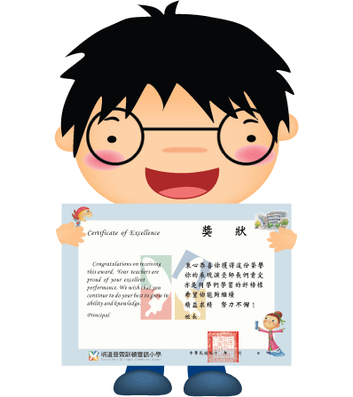 | 複習完打勾
9月5日  9月6日 | 1.國語L.1
 | 2.數學U.1
 | 3.社會1-1
 | 4 詩詞第一首/論語第1首
 | 5.形音義第52~53頁
 | 6.出口成章第4~9頁
日 期 | 下 周 平 時 小 考 時 間
9月7日(一) | 國L.1圈詞(含補充成語跟修辭)/加分題：詩詞1首
9月9日(三) | 國卷 L.1
9月11日(五) | 數U.1

